Laura: Wohnen in Luxemburg, Wunsch oder Realität?

Ich werde ein Haus beschreiben, das mich sofort angesprochen hat als ich es gesehen habe. Das Haus befindet sich auf dem Limpertsberg. Die Familie Putz- Lauwerier hat mir ihre Haustüren geöffnet um eine Reportage über ihr Haus zu schreiben. Was ich an dem Haus mag ist die Lage. Es liegt in Luxemburg-Stadt, jedoch in einer ruhigen Straße. Das Haus befindet sich in der Mitte einer Straße zwischen der ,,Avenue de la Faïencerie’’ und der ,,Avenue Pasteur’’. Es ist ein gewöhnliches Stadthaus, das an den beiden Seiten an andere Häuser gebaut ist, ein Reihenhaus. Da das Haus nah an Schulen und Gymnasien liegt, kann man zu Fuß dorthin gehen. Es gibt auch viele Lebensmittelgeschäfte und Restaurants in der Gegend und auch Arzt- und Zahnarztpraxen. Es gibt auch einen Park. Man kann zu Fuß in die Stadt gehen, der Weg dorthin dauert ungefähr zwanzig Minuten oder auch mit dem Straßenbahn in das Stadtzentrum oder auf den Kirchberg fahren. Das dauert ungefähr fünfzehn Minuten. Man kann aber auch weiter bis zum Hauptbahnhof fahren. Da vieles nahe am Haus liegt, muss man nicht sooft mit dem Auto fahren und man produziert auch weniger CO2. Das ist auch das, was die Besitzer des Hauses schätzen. Die Eltern können mit dem Fahrrad zur Arbeit fahren und stehen dadurch weniger im Stau. Die Kinder können zu Fuß zur Schule gehen. Dadurch benutzt die Familie das Auto nur um längere Strecken zurück zu legen. Das Haus liegt auch nicht soweit entfernt von dem Parking Glacis auf dem die alljährliche ,,Schueberfouer’’ stattfindet. Dieses Jahr gab es jedoch eine Ausnahme und es fand nicht statt aufgrund der sanitären Krise. Das Haus sieht von außen ziemlich klein aus. Im Haus gibt es vier Stockwerke. Es gibt drei Schlafzimmer, drei Badezimmer und noch zwei weitere Zimmer. Es hat einen kleinen Balkon der auf der Seite der Straße liegt. Durch den Balkon erinnert es mich an Paris. Die Fassade des Hauses ist mit schönen Wanddekorationen versehen, die auch so erhalten bleiben muss. Das Haus besitzt einen kleinen Vorgarten und man betritt es durch eine alte Holztür. Im Flur befinden sich noch alte Fliesen aus der Zeit der Erbauung des Hauses. Auf der linken Seite des Flurs befinden sich ein Esszimmer und ein Wohnzimmer, die durch eine Tür getrennt werden können. Der Boden besteht aus einem Holzparkett. Ich finde, das gibt dem Raum eine wohnliche Atmosphäre. Vom Wohnzimmer aus kann man auf den größeren Balkon, der sich auf der Rückseite des Hauses befindet gehen. Was ich auch sehr mag ist, dass ein Teil des Bodens im Esszimmer, der sich vor dem Fenster befindet aus Glas besteht, so dass man in den Keller blicken kann. Hie befindet sich auch eine Wendeltreppe. Ich denke , dass dies nicht viele Leute in ihrem Haus haben und es eine einfallsreiche Idee ist, um dem Haus mehr Modernität zu verleihen. Ich finde, dass das Esszimmer und das Wohnzimmer schön beleuchtet sind durch die vielen Fenster. Wenn man von Flur aus gerade aus geht, gelangt man in die Küche. Die ist nicht sehr groß und es ist deswegen auch eng zwischen den Schränken der Einbauküche. Von der Küche kann man auch auf den Balkon gehen oder in den Garten schauen, um auf die Kinder aufzupassen während sie dort spielen. Im Untergeschoss befindet sich ein Zimmer was momentan als Spielzimmer benutzt wird. Es gibt auch einen kleinen Wellnessbereich und ein Badezimmer. Das ist meiner Meinung nach ein gute Idee damit der Keller nicht nur als Abstellkammer dient. Durch eine Tür kann man raus auf die Terrasse und in den Garten kommen. Auf der Terrasse befindet sich ein eingebauter Jacuzzi. Der Garten ist ziemlich klein aber damit muss man leben können, wenn man dort wohnen möchte. Durch Pflanzen am Rande des Gartens ist er auch vor den Blicken der Nachbarn geschützt. Es gibt einen kleinen Weg der zu einem Tisch führt. Auch wenn der Garten klein ist finde ich, dass er schön eingerichtet ist. Es gibt ausreichend Platz, wenn man im Sommer z.B. Freunde zum Essen einladen möchte oder auch die Kinder Freunde zum Spielen einladen. In den oberen Stockwerken befinden sich die Schlafzimmer. Rechts vom Nachtflur befinden sich die Schlafzimmer der Kinder. Die zwei Schlafzimmer sind durch eine Tür verbunden was super ist, wenn sie zueinander ins Zimmer wollen, z.B. um zu spielen. Auf der linken Seite befindet sich ein Badezimmer, das von den Kindern benutzt wird. Auf dem Flur befindet sich noch eine Treppe durch die man auf den Dachboden gelangt. Auf dem Dachboden gibt es genug Platz. Dort befindet sich das Schlafzimmer und das Badezimmer der Eltern. Doch es gibt auch noch ein anderes Zimmer das als Büro benutzt wird. Das könnte man jedoch auch in ein Gästezimmer umwandeln, wenn Gäste von weiter weg kommen. Ich finde, dass das Haus sehr schön eingerichtet ist. Es ist auch gut beleuchtet da ein Großteil der hinteren Mauer aus Glas besteht. Ich finde, dass, auch wenn nicht alle Räume groß sind, ist genug Platz vorhanden um ein gutes Leben zu führen. Als ich mit den Besitzern gesprochen habe, haben sie mir gesagt, dass sie einen Architekten beauftragt haben ihr Haus nach ihren Wünschen zu gestalten. Sie haben die Renovierungsarbeiten durchführen lassen, da das Haus ihnen zuvor nicht so gut gefiel. Ich finde die Renovierungsarbeiten sind sehr gut gelungen. Ich habe ihnen dann auch einige Fragen gestellt. Als erstes habe ich gefragt, warum sie ausgerechend dieses Wohnvirtel ausgewählt haben um zu wohnen.
Wegen der Lebensqualität und um aufgrund der kurzen Distanzen weniger CO2 zu produzieren. Sie mochten die Gegend und das Haus, habe ich erzählt bekommen.
Um auch etwas in Bezug zur aktuellerem Thema zu wissen, habe ich sie gefragt, wie es war in der Luxemburg-Stadt während des Lockdowns zu wohnen.
Als nächstes habe ich sie dann gefragt, was sie von den Preisen der Wohnungen in Luxemburg denken.
Die Antwort dazu war, dass sie schon beim Kauf vor zehn Jahren das Haus teuer gefunden haben und es mittlerweile noch teurer geworden ist. Sie fragen sich auch, wie jüngere Leute sich heutzutage noch ein Dach über dem Kopf leisten sollen.
Die Antwort darauf war dass, weil sie nicht den ganzen Tag im Haus sein wollten, gingen sie oft in ihren kleinen Garten und sie spielten dort und redeten mit den Nachbarn. Doch am Schluss war der Rasen im Garten zertreten und kaputt. In der Pandemie hat ihr kleiner Garten sie schon ein bisschen gestört.
Das war die Reportage mit der lieben Familie Putz-Lauwerier die mir erlaubt hat diese Reportage über ihr Haus zuschreiben.
Ich wollte dann auch noch über die positiven und negativen Aspekte schreiben, die es gibt, wenn man in Luxemburg wohnt oder wohnen möchte. Ich fange mit den positiven Aspekten an. Es ist ein kleines Land vom Süden bis zum Norden braucht man ungefähr neunzig Minuten mit dem Auto. Es ist ein ziemlich grünes Land. Deshalb wird es auch oft als ,,grüne Lunge Europas’’ bezeichnet. 35% der Landesfläche ist mit Wäldern bedeckt, 49% werden zur Landwirtschaft benutzt. Man kann in einer Stadt wohnen oder lieber ein Leben in einem Dorf führen. Man kann schöne Spaziergänge durch den Wald machen. Zum Einkaufen gibt es verschiedene Einkaufszentren, man kann auch in die Stadt fahren oder sogar ins Ausland fahren. Um über irgendeine Grenze zu fahren muss man nicht so lange fahren. Man kann lokal einkaufen, da viele Bauern ihren eigenen Betrieb führen und ihre Waren an die großen Supermärkte verkaufen. In Luxemburg ist es nicht schwer jemandem zu begegnen den man kennt. Dadurch, dass das Land so klein ist geschieht das regelmäßig. Seit März 2020 kann man mit den öffentlichen Transportmitteln kostenlos fahren. Das wurde gemacht damit sie mehr benutzt werden und das Auto öfter zu Hause bleibt. Seit 2019 gibt es auch eine Straßenbahn die durch die Luxemburg-Stadt fährt. Das Wetter in Luxemburg ist im Sommer gut, es wird heiß aber nicht so heiß wie z.B in Südeuropa. In Luxemburg leben viele Menschen aus verschiedenen Nationen.
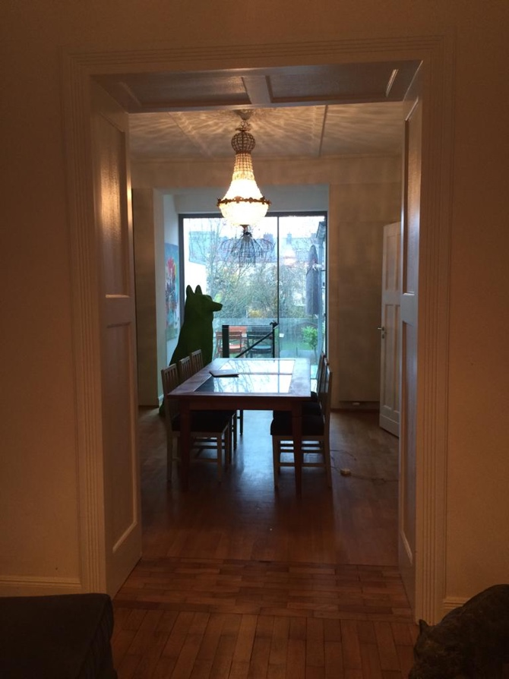
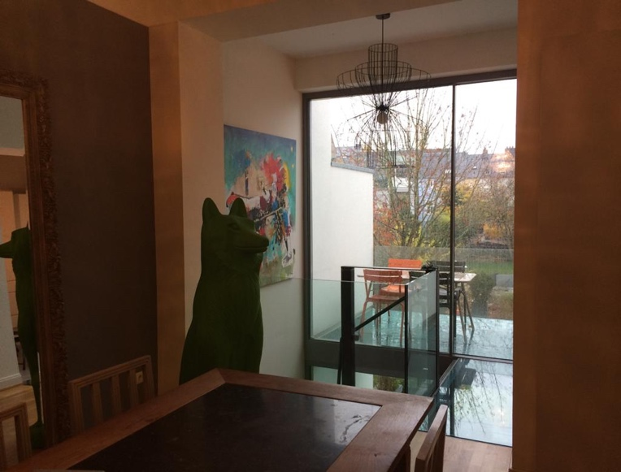
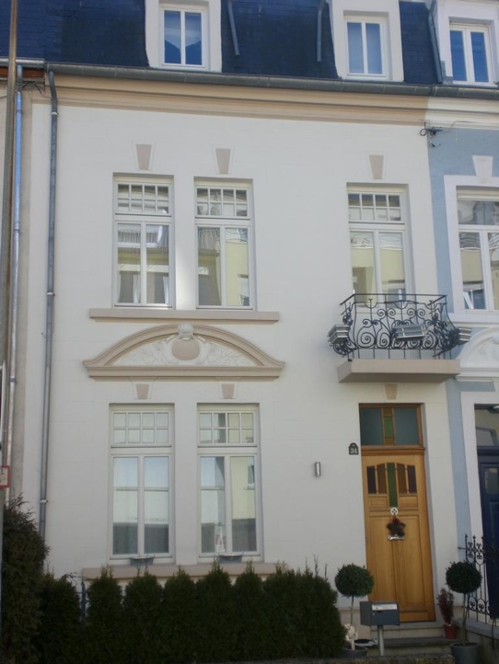
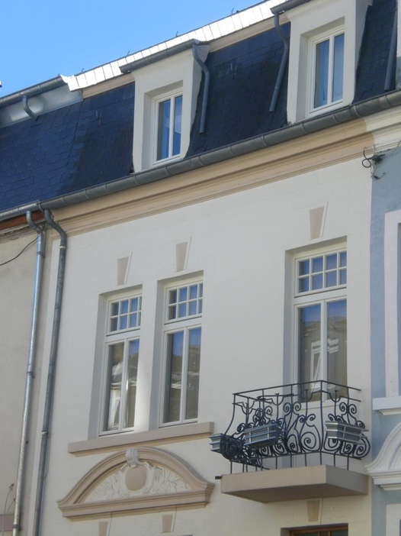
Das Negative daran in Luxemburg zu wohnen oder wohnen zu wollen ist, dass die Preise von Wohnungen in Luxemburg sehr teuer sind gerade in Luxemburg-Stadt. Viele Leute können sich durch die Preise keine Wohnung in der Stadt leisten und entfernen sich deshalb von der Stadt um zu leben. Jedes Jahr steigen die Preise von Wohnungen in Luxemburg um 7%. Auch, wenn man eine Wohnung mietet sind die Mieten ziemlich hoch. Die Leute müssen sich auch von ihrem Lohn Lebensmittel und wesentliche Sachen kaufen. Dazu müssen sie, dann noch eine Miete zahlen, das ist vielen zu teuer. Das ist nicht das Einzige. Auch das Wetter im Winter ist nicht das beste. Es regnet viel, im Winter schneit es auch mal wodurch die Straßen rutschig werden können und es zu Unfällen kommen kann. Es gibt auch keine Strände mit blauen Meeren. Durch das Wetter kann es auch zu Blaualgen kommen in Seen und Flüssen, wie z.B. im ,,Stausee’’. Weswegen das Baden nicht mehr möglich ist. In Luxemburg wird trotz der kostenlosen öffentlichen Transportmittel oft das Auto benutzt. Dies verursacht morgens Stau durch den man verspätet zur Arbeit oder zur Schule kommt.

